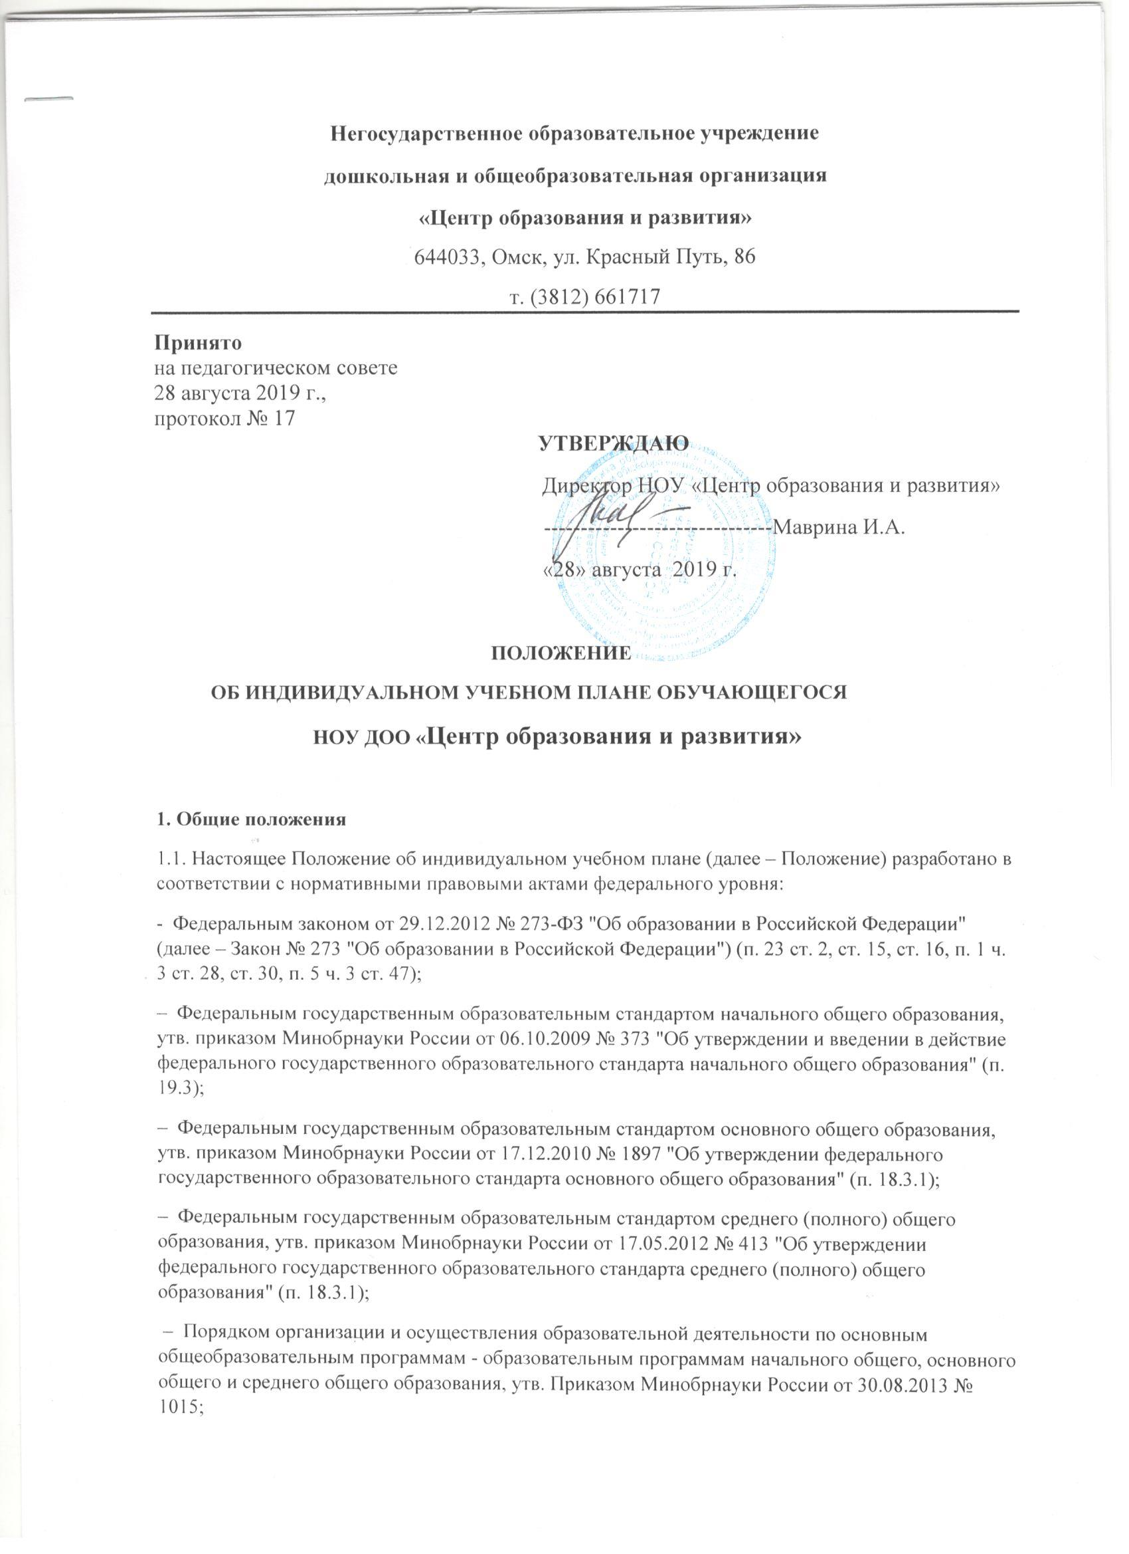

– СанПиН 2.4.2.2821-10 "Санитарно-эпидемиологические требования к условиям и организации обучения в общеобразовательных учреждениях" (далее – СанПиН), утв. постановлением Главного государственного санитарного врача РФ от 29.12.2010 № 189 "Об утверждении СанПиН 2.4.2.2821-10 "Санитарно-эпидемиологические требования к условиям и организации обучения в общеобразовательных учреждениях"";
– Уставом и локальными нормативными актами НОУ ДОО «Центр образования и развития».
1.2. Настоящее Положение определяет структуру, содержание, порядок разработки и утверждения индивидуального учебного плана (далее – ИУП) в ОУ.
1.3. Под ИУП понимается учебный план, обеспечивающий освоение основной образовательной программы (соответствующего уровня образования) (далее – ООП) на основе индивидуализации ее содержания с учетом особенностей и образовательных потребностей конкретного обучающегося.
1.4. ИУП является составной частью ООП соответствующего уровня образования и призван:
– обеспечить развитие потенциала молодых талантов и мотивированных учащихся;
–обеспечить учет индивидуальных особенностей образования детей с ограниченными возможностями здоровья (далее – ОВЗ);
– обеспечить освоение основной образовательной программы детьми при наличии трудностей обучения или находящихся в особой жизненной ситуации.
1.5. Обучение обучающихся по ИУП есть вид освоения обучающимися основных общеобразовательных программ соответствующего уровня образования самостоятельно и под контролем педагога с последующей аттестацией согласно Положению о проведении промежуточной аттестации учащихся и осуществлении текущего контроля их успеваемости в НОУ ДОО «Центр образования и развития».
1.6. Требования, предъявляемые к ИУП в ОУ следующие:
1.6.1 ИУП разрабатывается на учебный год (или на иной срок) и должен содержать
- обязательные предметные области и учебные предметы соответствующего уровня общего образования;
– учебные предметы, курсы, дисциплины (модули), выбираемые учащимися и (или) родителями (законными представителями);
– внеурочную с деятельность.
1.6.2. ИУП реализуется в полном объеме в течение учебного года согласно расписанию, при необходимости с применением дистанционного обучения и современных информационных образовательных технологий, сетевых форм реализации образовательных программ. ИУП, за исключением индивидуального учебного плана, предусматривающего ускоренное обучение, может быть предоставлен с 1 класса. Индивидуальный учебный план составляется, как правило, на один учебный год либо на иной срок, указанный в заявлении обучающегося или его родителей (законных представителей). Индивидуальный учебный план определяет перечень, трудоемкость, последовательность и распределение по периодам обучения (если индивидуальный учебный план рассчитан на более чем один год) учебных предметов, курсов, дисциплин (модулей), иных видов учебной деятельности и форм промежуточной аттестации обучающегося.
1.6.3. ИУП реализует право обучающегося на получение образования в объеме, установленном ФГОС общего образования соответствующего уровня с максимальной учебной нагрузкой, соответствующей требованиям СанПиН 2.4.2.2821-10.
1.7. ИУП разрабатывается и утверждается в школе не позднее 1 сентября нового учебного года. При наличии объективных причин допускается разработка и утверждение ИУП в иные сроки.
1.8. ИУП является в составе ООП соответствующего уровня образования объектом внутришкольного контроля в соответствии с Планом деятельности педагогического коллектива на текущий учебный год.
1.8. Реализация ИУП на уровне начального, основного и среднего общего образования может сопровождаться поддержкой обучающегося классным руководителем, тьютором.
1.9. Обучающемуся по ИУП предоставляется возможность получать необходимые консультации по учебным предметам, литературу из библиотечного фонда ОУ, пользоваться кабинетами для проведения лабораторных работ, практических работ, продолжать обучение в образовательной организации в порядке, определенном в Уставе НОУДОО «Центр образования и развития».
1.10. В настоящее Положение в установленном порядке могут вноситься изменения и (или) дополнения.
2. Цели, задачи и принципы ИУП
2.1. Основной целью реализации ИУП является удовлетворение образовательных потребностей и поддержка молодых талантов, мотивированных учащихся, детей с ОВЗ, иных обучающихся посредством выбора оптимального набора учебных предметов, курсов, дисциплин (модулей), темпов и сроков их освоения, а также форм обучения, темпов и сроков их освоения.
2.2. Достижение основной цели ИУП в ОУ при осуществлении основной деятельности обеспечивается через создание условий для реализации ООП соответствующего уровня образования для обучающихся, выразивших желание:
– ускоренного освоения образовательных программ;
– достижения высоких результатов по направлениям развития личности (например, спортивного, туристско-краеведческой, физкультурно-спортивной, художественно-эстетической и другой направленности);
– предпрофильной подготовки, самоопределения обучающихся в выборе будущей профессии;
– профильного обучения;
– достижения творческих успехов (участие в конкурсах регионального, всероссийского, международного масштаба).
2.3. Установление равного доступа к полноценному образованию различным категориям обучающихся в соответствии с их способностями, индивидуальными склонностями и потребностями, в том числе детей с дезадаптацией, неспособностью к освоению образовательных программ в условиях большого детского коллектива, для детей, имеющих ограничения по здоровью. На обучение по индивидуальному учебному плану могут быть переведены обучающиеся, не ликвидировавшие в установленные сроки академической задолженности с момента ее образования. Применительно к учащимся, имеющим академическую задолженность ИУП - это учебный план, который содержит меры компенсирующего воздействия по тем предметам, по которым данная задолженность не была ликвидирована. На начальной ступени образования по заявлению родителей возможно увеличение срока освоения образовательной программы начального общего образования из расчёта «4+1».
2.4. Основными задачами ИУП являются:
– поддержка молодых талантов и мотивированных учащихся;
– поддержка детей с ОВЗ;
–поддержка детей, находящихся в трудной жизненной ситуации;
– реализация предпрофильной подготовки обучающихся;
– организация профильного обучения на уровне среднего общего образования.
2.5. Основными принципами ИУП являются:
– дифференциация;
– вариативность;
– индивидуализация.

3. Структура и содержание ИУП
3.1. Структура ИУП НОУ ДОО «Центр образования и развития» определяется в соответствии с требованиями федерального государственного образовательного стандарта соответствующего уровня общего образования.
3.2. Содержание ИУП должно:
– обеспечивать преемственность содержания ООП НОО, ООП ООО и ООП СОО;
– отвечать требованиям федеральных государственных образовательных стандартов на всех уровнях общего образования.

3.3. Содержание ИУП начального общего образования определяется:
обязательными предметными областями и учебными предметами:
– русский язык и литература (русский язык, литературное чтение);
- родной язык и литературное чтение на родном языке ( русский родной язык, литературное чтение на родном (русском) языке;
- иностранные языки (английский язык);
– математика и информатика (математика);
– обществознание и естествознание (окружающий мир);
– основы религиозных культур и светской этики (ОРКСЭ);
– искусство (изобразительное искусство, музыка);
– технология (технология);
– физическая культура (физическая культура),
а также учебными предметами, курсами, дисциплинами (модулями), выбираемыми учащимися и (или) родителями (законными представителями).
3.3.1.Нормативный срок освоения образовательной программы начального общего образования составляет четыре года. Индивидуальный учебный план может предусматривать уменьшение указанного срока за счет ускоренного обучения. Уменьшение срока освоения образовательной программы начального общего образования составляет не более 1 года.
3.3.2.Нормативный срок освоения основной образовательной программы начального общего образования для детей с ограниченными возможностями здоровья может быть увеличен (4+1) с учетом особенностей психофизического развития и индивидуальных возможностей детей (в соответствии с рекомендациями психолого-медико-педагогической комиссии).
3.4. Содержание ИУП основного общего образования определяется:
обязательными предметными областями и учебными предметами:
– русский язык и литература (русский язык, литература);
- родной язык и родная литература ( русский родной язык, родная (русская) литература;
-иностранные языки ( английский, немецкий, французский);
- математика и информатика ( математика, алгебра, геометрия, информатика);
- основы духовно-нравственной культуры народов России (ОДНКНР);
– общественно-научные предметы (история России, всеобщая история, обществознание, география);
– естественно-научные предметы (физика, биология, химия);
– искусство (изобразительное искусство, музыка);
– технология (технология);
– физическая культура и основы безопасности жизнедеятельности (физическая культура, основы безопасности жизнедеятельности),
а также учебными предметами, курсами, дисциплинами (модулями), выбираемыми учащимися и (или) родителями (законными представителями).
3.4.1. Нормативный срок освоения образовательной программы основного общего образования составляет 5 лет. Индивидуальный учебный план может предусматривать уменьшение указанного срока за счет ускоренного обучения. Уменьшение срока освоения образовательной программы основного общего образования составляет не более 1 года.

3.5. Содержание ИУП среднего общего образования определяется:
обязательными учебными предметами следующих образовательных областей:
- русский язык и литература (русский язык, литература );
– иностранные языки (английский язык, французский язык, немецкий язык);
- математика и информатика (математика, информатика)
– общественно- научные предметы(история, всеобщая история, обществознание, экономика, право, география);
- естественно-научные предметы (физика, химия, биология);
– физическая культура и основы безопасности жизнедеятельности" (физическая культура, ОБЖ),
а также дополнительными учебными предметами (элективными курсами), учебными предметами, дисциплинами (модулями), выбираемыми учащимися и (или) родителями (законными представителями), индивидуальным проектом.
3.5.1. Нормативный срок освоения образовательной программы среднего общего образования – 2 года. Индивидуальный учебный план может предусматривать уменьшение указанного срока за счет ускоренного обучения. Уменьшение срока освоения образовательной программы среднего общего образования составляет не более 1 года.

4. Порядок формирования и утверждения ИУП
4.1. Порядок разработки ИУП ОУ включает следующее:
4.1.1. Основанием формирования ИУП является заявление родителей несовершеннолетнего обучающегося или заявление совершеннолетнего обучающегося, решение педагогического совета об утверждении ИУП и приказ директора о переводе обучающегося на обучение по индивидуальному учебному плану. В заявлении указывается срок, на который обучающемуся предоставляется ИУП, а также могут содержаться пожелания обучающегося или его родителей (законных представителей) по индивидуализации содержания образовательной программы (включение дополнительных учебных предметов, курсов, углубленное изучение отдельных дисциплин, сокращение сроков освоения основных образовательных программ и др.). Порядок осуществления обучения по ИУП определяется образовательной организацией самостоятельно. В составлении индивидуального расписания для реализации ИУП допускается участие обучающегося и его родителей.
4.1.2. При формировании ИУП среднего общего образования необходимо:
– осуществлять формирование ИУП из числа обязательных предметов на базовом или углублённом уровне;
– ИУП должен содержать не менее 11 (12) учебных предметов на базовом уровне и предусматривать изучение не менее трёх учебных предметов на углублённом уровне.

5. Внеурочная деятельность
Внеурочная деятельность дополняет ИУП согласно соответствующему уровню общего образования и запросов обучающегося и (или) его родителей (законных представителей).
В связи с этим обучающийся может участвовать в конкурсах, турнирах и олимпиадах различных уровней, посещать секции, кружки и студии вне ОУ, а также участвовать во всех формированиях и мероприятиях, предусмотренных Планом внеурочной деятельности НОУ ДОО «Центр образования и развития».
6. Государственная итоговая аттестация обучающихся
6.1. Государственная итоговая аттестация обучающихся, переведенных на обучение по индивидуальному учебному плану, осуществляется в соответствии с действующим законодательством Российской Федерации.
6.2. К государственной итоговой аттестации допускается обучающийся, не имеющий академической задолженности, в полном объеме выполнивший индивидуальный учебный план и в полном объёме освоивший образовательную программу соответствующего уровня образования, если иное не установлено порядком проведения государственной итоговой аттестации по соответствующим образовательным программам.
7. Документация
При организации обучения по индивидуальному учебному плану в ОУ обязательны следующие документы:
- заявление родителей (законных представителей) несовершеннолетнего обучающегося или заявление совершеннолетнего обучающегося;
- решение педагогического совета;
- приказ директораОУ о переводе обучающегося на обучение по ИУП;
- расписание занятий, консультаций, письменно согласованное с родителями (законными представителями) и утвержденное директором;
- отметки обучающихся по ИУП выставляются в классный журнал класса, в состав которого включен ученик.

